DUNES BLANCHES
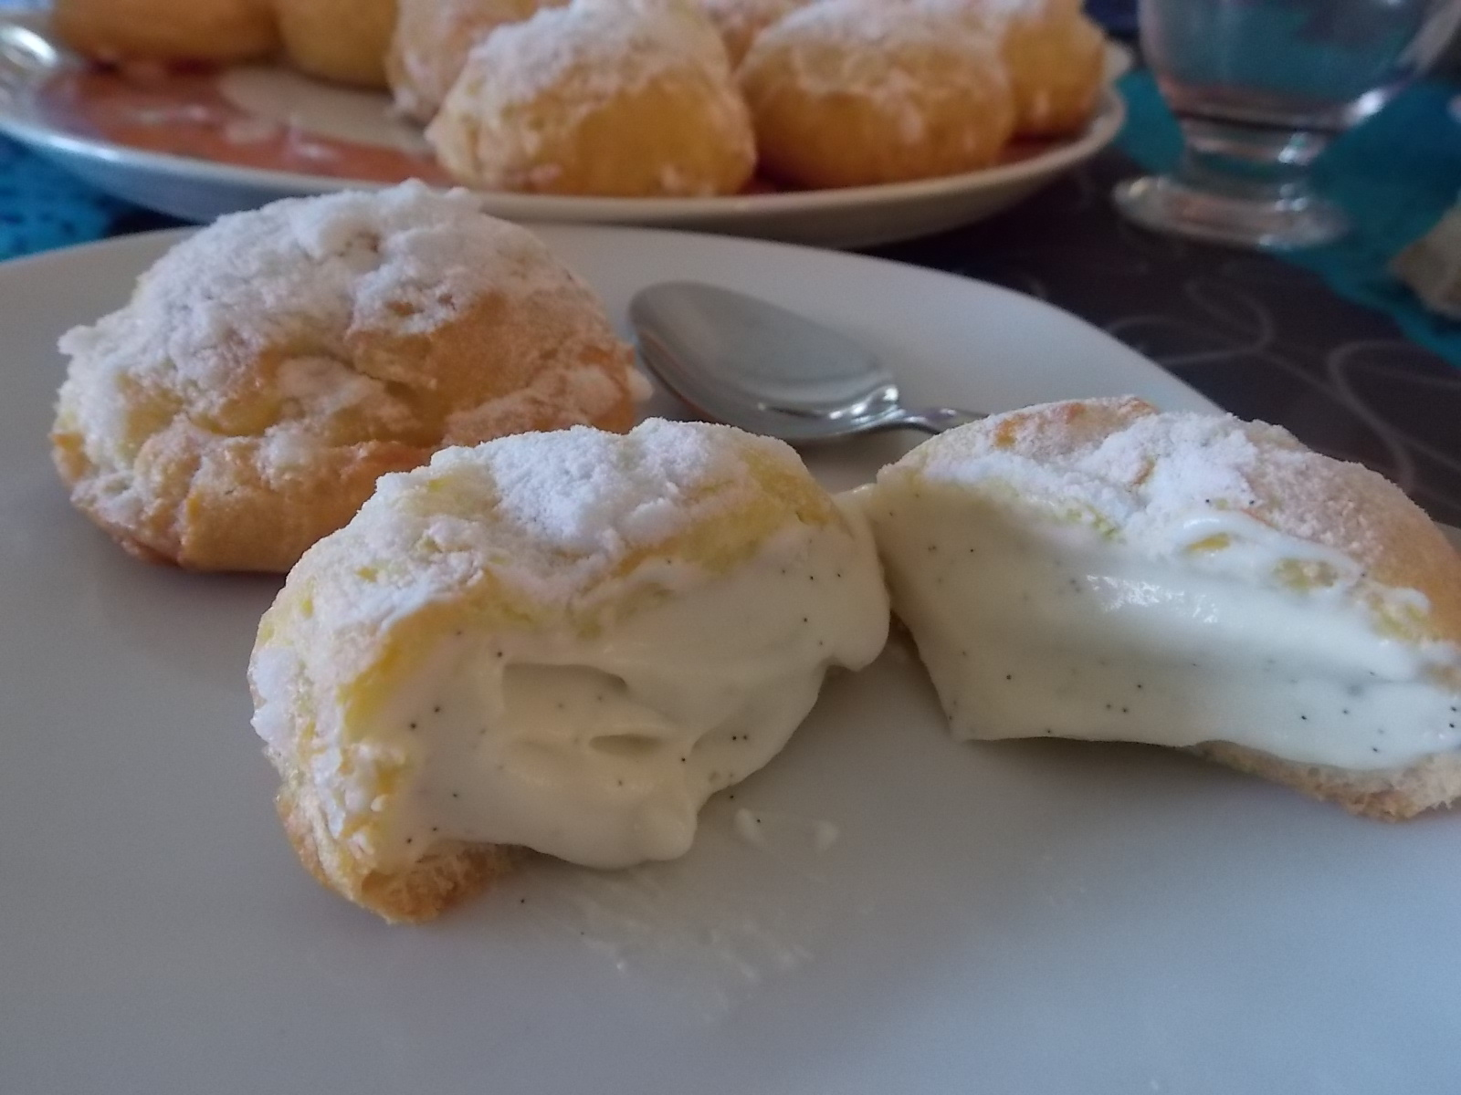

Niveau de difficulté : Moyen
Temps de cuisson : 25 minutes pour les choux
Temps de préparation : 30 minutes
Temps de repos : 45 minutes

Ingrédients pour 20 Dunes environ :

Pour la pâte à choux :
80 g de Beurre
120 g de Farine
150 g d’Eau
3 Œufs
1 Cuillère à soupe de Lait en Poudre (Voir conseil)
1 Cuillère à café de Sucre
1 Pincée de Sel
4 Cuillères à soupe de Sucre en Grains (Voir conseil)

Pour la Crème pâtissière :
25 cl de Lait entier
50 g de Sucre en poudre
20 g de Maïzena
20 g de Farine
3 Jaunes d’œufs + 1 Œuf pour la dorure
1 Gousse de Vanille
100 g de Beurre
25 cl de Crème liquide à 30% de MG

Pour le décor :
Sucre glace

Matériel :
2 Poches à douille
1 Grosse douille lisse pour les choux
1 Douille lisse pour la garniture
1 Tapis de cuisson en silicone ou une feuille de papier sulfurisé

Préparation :

Préparation de la Crème Pâtissière :
Faites chauffer dans une casserole le lait avec les graines de la gousse de vanille ainsi que la gousse.
Pendant que le lait chauffe, travaillez dans un saladier le sucre en poudre, le sel et les œufs avec une cuillère en bois.
Incorporez la farine et la maïzena et peu à peu le lait bouillant.
Reversez le tout dans la casserole et chauffez à feu doux en remuant jusqu’à ce que la crème épaississe.
Retirez du feu et transférez la crème dans un saladier puis ajoutez la fleur d’oranger.
Laissez tiédir une petite dizaine de minutes et incorporez le beurre mou (très ramolli mais pas fondu) puis donnez un coup de mixer plongeant jusqu’à ce qu’à l’obtention d’une texture homogène et brillante.
Couvrez au contact avec un film étirable et réfrigérez.

Préparation des choux :
Préchauffez votre four à 200°.
Dans une casserole faites chauffer l’eau avec le beurre, le sel et le sucre et le lait en poudre.
Dès que tout est fondu, versez toute la farine d’un seul coup et mélangez bien avec une cuillère en bois jusqu’à ce la pâte n’adhère plus à la casserole.
Hors du feu, ajoutez les œufs un par un, mélangez bien à chaque fois.
Remplissez une des poches d’une douille lisse et réalisez des choux de 6/7cm de diamètre sur une plaque de cuisson recouverte du tapis de cuisson ou la feuille de papier sulfurisé.
Battez l’œuf pour la dorure avec une petite cuillère à café d’eau et à l’aide d’un pinceau badigeonnez tous les choux.
Saupoudrez le dessus de chaque chou avec le sucre en grain et enfournez pour 20 à 25 minutes suivant votre four.
Laissez refroidir sur une grille.

Montage :
Montez la crème liquide très froide en chantilly et incorporez-la délicatement à la crème mousseline refroidie.
À l’aide de la douille fine, effectuer un trou sous chaque chou puis placez la douille dans la poche et remplissez-la avec la crème.
Garnissez les choux.
Saupoudrez de sucre glace et dégustez !

Conseil :
Pour la réalisation des choux, voir les conseils de la recette des mini-gougères apéritives.

Donnez à vos choux la taille que vous souhaitez mais n’oubliez pas qu’ils vont gonfler.
Ne les faites donc pas trop gros (en plus ce serait écœurant) et ne les serrez pas de trop.

Si vous ne possédez pas de poche à douille :
Pour former les choux utilisez deux petites cuillères ou deux cuillères à soupe suivant la taille voulue.

Le lait en poudre apporte plus de moelleux à vos choux.

Choisissez une bonne eau de Fleurs d’Oranger, évitez celles vendue en supermarchés qui ne sont que des ersatz.
Commandez-la sur Internet, la fleur d’Oranger doit être de bonne qualité.
Personnellement celle que j’utilise est une Fleur d’Oranger du Liban, elle se conserve parfaitement si elle est entreposée au réfrigérateur.
Mais attention, il faut s’en servir avec parcimonie car elle est beaucoup plus concentré et parfumé que les horreurs vendues au supermarché.

Certes elle est plus onéreuse mais quelle différence de saveur, il n’y a vraiment pas à hésiter. Vous serez vraiment surprise de la différence de gout.
Lorsque vous remplissez les choux, appuyez sur la poche à douille (doucement) jusqu’à ce qu’un peu de crème ressorte, arrêtez alors de remplir.

Pour la dégustation elles sont meilleurs un peu fraiche mais pas sortant directement du réfrigérateur, alors pensez à les sortir un peu à l’avance.

Elles se conservent au réfrigérateur pendant 48 Heures.

Pour la petite histoire :

J’ai découvert ces Dunes Blanches au mariage de mon cousin à Arcachon, je suis tout de suite tombé amoureuse de ces petites merveilles (j’en ai délaissé la pièce montée).

De retour à la maison je me suis mise à la recherche de la recette, mais là ce ne fut pas si simple.
En effet il m’est apparu bien vite que cette recette qui fait un malheur de Cap Ferret à Bordeaux soit un secret bien gardé.

Il semble que la recette originale vienne de Cap Ferret et que son auteur en soit le pâtissier Pascal Lucas qui en a fait sa spécialité. Multiplement copié et plagié jusqu’à Bordeaux je dois reconnaitre que j’ai eu un peu de mal à y retrouver ce que j’avais gouté.

J’ai trouvé de tout et n’importe quoi, mais la gourmandise ne reculant devant rien, après de nombreuses recherche et me fiant à mon palais je crois avoir réussi à trouver le bon compromis.
En tout cas, je me régale !!!!! Et les autres aussi !

